**ΝΟΜΟΣ ΤΟΥ COULOMB**

(ΒΑΣΙΚΑ ΣΗΜΕΙΑ ΘΕΩΡΙΑΣ)

1. ΔΙΑΤΥΠΩΣΗ: μεταξύ δύο ακίνητων σημειακών φορτίων ασκείται δύναμη ελκτική αν είναι ετερόσημα, απωστική αν είναι ομόσημα, η οποία είναι ανάλογη με το γινόμενο των φορτίων και αντιστρόφως ανάλογη με το τετράγωνο της απόστασής τους.
2. ΤΥΠΟΣ: 
3. ΜΕΓΕΘΗ: F= η δύναμη Coulomb, Κηλ= η σταθερά του νόμου του Coulomb, που στο κενό ή τον αέρα έχει την τιμή , Q1,Q2 = τα ηλεκτρικά φορτία και r= η απόσταση μεταξύ των δύο φορτίων.
4. ΜΟΝΑΔΕΣ ΜΕΤΡΗΣΗΣ – ΜΕΤΑΤΡΟΠΕΣ:

Την δύναμη την μετράμε πάντα σε Ν

Τα φορτία σε C. Αν δεν μας τα δίνουν στην μονάδα που θέλουμε τα μετατρέπουμε με τα υποπολλαπλάσια:

|  |  |
| --- | --- |
| Μίλι m =10-3 | Μίκρο μ=10-6 |
| Νάνο n=10-9 | Πίκο p=10-12 |

Την απόσταση την μετράμε σε μέτρα m. Αν δεν μας έχουν δώσει την απόσταση στην μονάδα που θέλουμε τότε μετατρέπουμε με τα εξής:





1. ΣΧΗΜΑ:

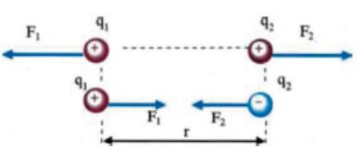

1. ΕΛΞΗ ΜΕΤΑΞΥ ΕΝΟΣ ΦΟΡΤΙΣΜΕΝΟΥ ΚΑΙ ΕΝΟΣ ΟΥΔΕΤΕΡΟΥ ΣΩΜΑΤΟΣ:

Όταν πλησιάσουμε ένα φορτισμένο αντικείμενο Α σε κάποιο ουδέτερο Β, τότε τα φορτία που έχει το ουδέτερο αντικείμενο Β που είναι ομόσημα με το φορτίο του Α, απωθούνται και απομακρύνονται από το Α. Αντίθετα τα φορτία του Β που είναι ετερόσημα του φορτίου του Α έλκονται και πλησιάζουν σε αυτό. Έτσι η δύναμη μεταξύ των ομόσημων φορτίων είναι μικρότερη από την δύναμη μεταξύ των ετερόσημων, λόγω της διαφορετικής απόστασης. Έτσι συνολικά παρατηρείται έλξη.

1. ΠΕΔΙΟ: γενικά πεδίο ονομάζουμε μία περιοχή του χώρου στην οποία ασκούνται δυνάμεις ενός είδους. Για παράδειγμα αναφέρουμε το πεδίο βαρύτητας, που είναι η περιοχή γύρω από μία μάζα στην οποία όταν βρεθεί κάποιο σώμα που έχει μάζα δέχεται ελκτική δύναμη, που την ονομάζουμε βάρος ή βαρυτική δύναμη.
2. ΗΛΕΚΤΡΙΚΟ ΠΕΔΙΟ: λέγεται η περιοχή που δημιουργείται γύρω από κάθε ηλεκτρικό φορτίο, στην οποία όταν βρεθεί κάποιο άλλο φορτίο δέχεται ηλεκτρική δύναμη. Για να παραστήσουμε κάποιο ηλεκτρικό πεδίο χρησιμοποιούμε : α) τις ηλεκτρικές δυναμικές γραμμές, β) την ένταση και γ) το δυναμικό. Παρακάτω βλέπουμε μερικές εικόνες που απεικονίζουν ένα ηλεκτρικό πεδίο.

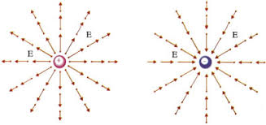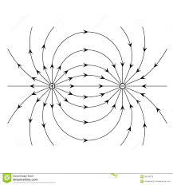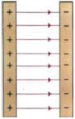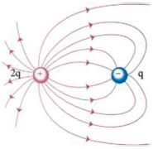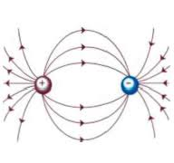

ΕΡΩΤΗΣΕΙΣ – ΑΣΚΗΣΕΙΣ ΑΠΟ ΤΟ ΣΧΟΛΙΚΟ ΒΙΒΛΙΟ:

3,4,7,8,9,10,11,12 στις σελίδες 29 και 30.

10,11,16,26 και την άσκηση 1 στις σελίδες 31 και 32.

ΕΡΩΤΗΣΕΙΣ – ΑΣΚΗΣΕΙΣ ΕΚΤΟΣ ΒΙΒΛΙΟΥ

1. Δύο φορτισμένα αντικείμενα έχουν αντίστοιχα φορτίο  και . Βρίσκονται σε απόσταση . Να σχεδιάσετε την μεταξύ τους δύναμη και να την υπολογίσετε.
2. Δύο φορτισμένα αντικείμενα έχουν ίσα φορτία, βρίσκονται σε απόσταση  και απωθούνται με δύναμη . Να σχεδιάσετε την δύναμη και να υπολογίσετε τα φορτία.